Sztuczny zamiokulkas - piękna, całoroczna roślina
Lubisz duże kwiaty w domu, ale często wyjeżdżasz i obawiasz się, że roślina zwiędnie? Sztuczny zamiokulkas to produkt dla ciebie. Pięknie wygląda, przypomina żywą roślinę i nadaje każdemu wnętrzu charakteru.

Sztuczny zamiokulkas - zalety drzewa
Sztuczny zamiokulkas to piękne, sztuczne drzewo, wykonane z najlepszej jakości materiałów. Dzięki temu, że do jego produkcji wykorzystano tworzywa klasy premium, kwiat wygląda jak żywy. Umieszczony jest w dekoracyjnej donicy, która sama w sobie jest bardzo atrakcyjnym przedmiotem. Świetnie wygląda w salonie, sypialni czy gabinecie. Sztuczny zamiokulkas to doskonałe rozwiązanie nie tylko do domu, ale do pomieszczeń, gdzie żywe rośliny nie mogą być hodowane lub ciężko byłoby je tam utrzymać: do szpitali, biurowców, korytarzy, szkół. Dużą zaletą kwiatka jest to, że nie trzeba go podlewać. Pielęgnacja ogranicza się wyłącznie do utrzymania go w czystości poprzez usuwanie kurzu. Drzewo jest sporych rozmiarów, dzięki czemu nie pozostaje niezauważone.

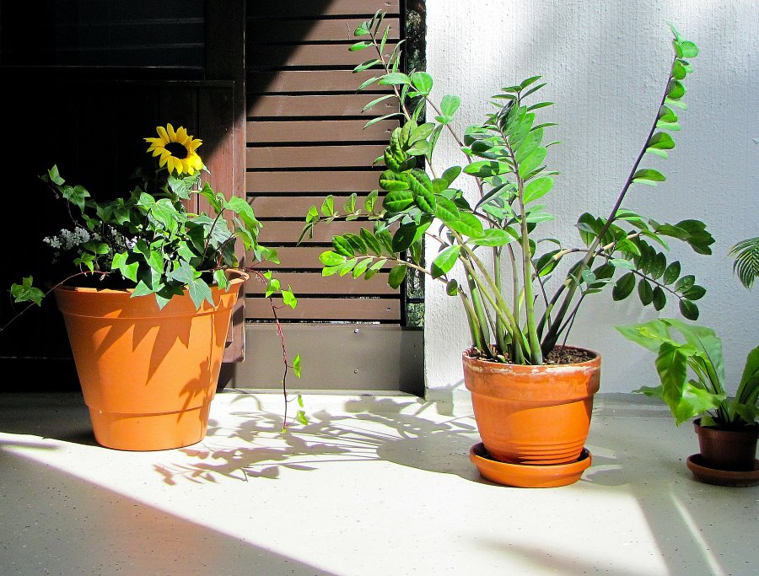
Sztuczny zamiokulkas - gdzie można go dostać?
Jeżeli myślisz o zakupie sztucznego zamiokulkasa, odwiedź sklep Ten Dom.To miejsce, gdzie można kupić piękne dodatki do salonu, łazienki, kuchni oraz kompozycje sztucznych kwiatów. Dzięki temu, że sklep oferuje szeroki wybór, dobranie dodatków do całego domu nie stanowi problemu. Niezależnie od stylu, w jakim zostało urządzone mieszkanie, każdy znajdzie coś dla siebie.

